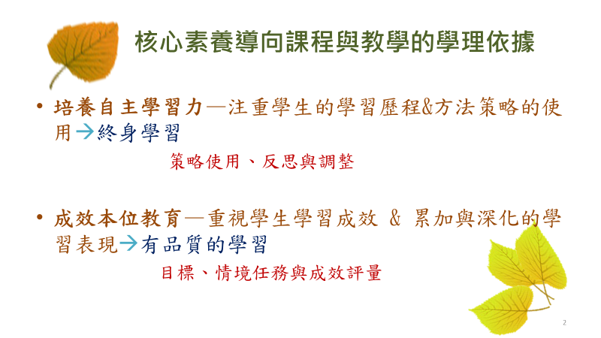

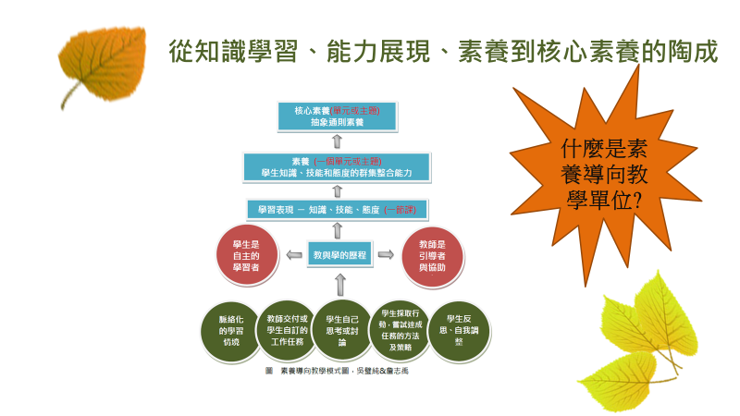

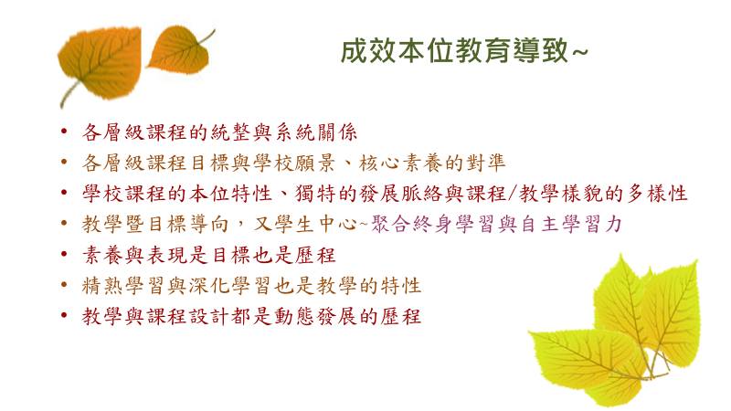

**十二年國教各項課程、教學、評量工作之檢核表**

台北大學師資培育中心 吳璧純 教授

**一、學校總體課程建構 (課程繪圖)**

|  |  |  |  |
| --- | --- | --- | --- |
| **學校總體課程建構檢核表** | | | |
| **面向** | **原則** | **內涵** | **做到打V** |
| **課綱精神與法令規範** | 1.核心素養導向 | 所有課程之設計、實施之成效最終導向三面九項之核心素養 |  |
| 2.部定課程學習重點 | 教師皆能掌握部定之各領域學習表現與學習內容 |  |
| 3.符合校訂課程類型的課程發展規劃、設計與實施 | 教師皆能掌握校訂課程設計與實施之課綱法令規範 |  |
| 教師皆能掌握校訂課程跨域統整的意義與精神 |  |
| 4.時數分配與學校課程計畫 | 符合總綱所規範的授課時數 |  |
| 符合各縣市政府課程計畫備查基準之要求 |  |
| 5.核心素養評量 | 依據課程目標或藉由課程評鑑，檢核階段性學生核心素養的表現 |  |
| **學校本位課程** | 1.學校願景與學生圖像、課程目標之關聯建構 | 課程領導人與全校教師皆能參與並理解學校願景、學生圖像、課程目標建構之意義，並於課程實施後檢視修正 |  |
| 2.核心素養與學校課程目標之對準 | 學校課程目標需涵括在三面九項核心素養之下 |  |
| 3.學校課程之資源與支援之整合與運用 | 學校應盤整與善用地區、政府資源，促進核心素養本位課程之規劃與實施 |  |
| 4.學校課程之統整性與程序性 | 學校課程能依據學生發展、學習之需求與學生之統整學習，進行課程之統整規劃，並進行縱向與橫向之連結，安排適宜的程序與學習進路 |  |
| 5.學校教師課程發展知能之專業發展機制 | 學校需鼓勵教師學習社群的實質運作，並透過共備、觀、議之公開授課實施，促進教師課程與教學專業提升 |  |
| 6.各領域與各門校訂課程之素養導向教學設計與評量 | 各領域課程之教學與學習評量應符應素養目標，導向學生核心素養的養成 |  |
| 各校訂課程之教學與學習評量應符應素養目標，導向學生核心素養的養成 |  |

2021.09, 吳璧純

**二、跨領域彈性學習方案設計**

|  |  |  |  |
| --- | --- | --- | --- |
| **跨領域彈性學習課程發展之檢核表** | | | |
| **面向** | **原則與內涵** | **做到打V** | |
| **跨領域**  **(1.或2.擇一)** | 1.引用兩個以上領域的學習重點 |  | |
| 2.轉化兩個領域以上的學習重點 |  | |
| **統整** | 1.這門課的學習能對應學校課程的主軸或目標 |  | |
| 2.屬於科際整合課程(重組學科內容之概念邏輯，但仍看得出所學對象之學科屬性與界線)或超學科的統整課程 (打破學科界線，以跨領域的問題、思考技能、情意/價值重新組織學習素材，該素材無法明確區分屬於哪個單一領域) | **科** | **超** |
|  |  |
| 3.有一個以上的意義主軸或課程組織中心 (統整課程的黏著劑) |  | |
| 4.除了培養知識、還會培養思考技能、探究技能、情意態度、價值 |  | |
| **探究**  **(1.或2.擇一)** | 1. 使用專案、議題、問題導向學習之探究教學 (例如：project-based, problem-based, phenomenon-based, DFC, STEAM, big six, 設計思考……)  2. 使用專題、議題、主題之學習任務探究教學 |  | |
| 3.使用教學策略、學習策略與方法，鷹架學生學習 |  | |
| 4.引導學生覺察問題、使用方法與策略、解決問題 |  | |
| **素養導向** | 1.具素養學習目標 |  | |
| 2.安排在學科/領域情境或生活情境中的學習任務 |  | |
| 3.設計由導向素養目標的系列學習任務所組成的學習脈絡或課程脈絡 |  | |
| 4.規劃綜整的(總結的、統整的)表現任務 |  | |
| 5.使用形成性(促進學習、促進自主學習)與總結性評量 |  | |

2020.08/2021.09, 吳璧純

**三、素養導向教學與評量設計**

|  |  |  |  |
| --- | --- | --- | --- |
| **素養導向教學與多元評量設計檢核表** | | | |
| **學理依據** | **原則** | **內涵** | **做到打V** |
| **自主學習** | 學教翻轉 | 1.以學生為學習主體 (學生預習或覺察問題、提出探究問題) |  |
| 2.喚起學生學習意圖：提示學習目標與學習成功的基準 |  |
| 使用探究教學取向 | 1.使用探究學習模式或策略鷹架學生學習 |  |
| 2.學生使用策略或方法學習 |  |
| 3.學生協同學習 |  |
| 後設認知 | 1.學生反思並調整學習 |  |
| 2.學生互評並調整學習 |  |
| **成效本位** | 素養(成效)目標 | 1.素養學習目標 |  |
| 2.素養表現基準與預期的樣貌 |  |
| 檢核成效的表現任務 | 1.對應目標的學習任務 |  |
| 2.對應目標的總結性表現任務 |  |
| 以終為始，鋪排學習任務 | 1.學習任務能累加或深化素養 |  |
| 2.導向目標的學習任務所組成的學習脈絡 |  |
| 與教學相呼應的多元學習評量 | 1.蒐集學生探究學習歷程資料的形成性評量 |  |
| 2.教學/形成性評量策略/工具之運用 |  |
| 3.蒐集學生成效證據的總結性評量 |  |
| 4.重要學習任務的評量規準設定 |  |

2020.08/2021.09, 吳璧純

四、課室素養導向紙筆評量設計

|  |  |  |
| --- | --- | --- |
| **課室素養導向紙筆評量設計之檢核表** | | |
| **項目** | **原則與內涵** | **做到打V** |
| **學習目標**  **與教學** | 1.有素養導向教學的實施，才有素養學習評量的進行 |  |
| 2.宜配合課程的學習任務，規劃紙筆評量題 |  |
| 3. 對應素養學習目標出題，目標中若無閱讀理解素養，不宜有長長的或與評量目標較無關聯的閱讀文本 |  |
| 4.考量學生基本知識與素養學習的比例出定期評量題，不宜因過多的素養題，讓考試成為速度測驗 |  |
| 5.宜配合課室任務型的總結性評量，整體規劃定期考之素養評量題命題 |  |
| **素養命題**  **要素** | 1.素養紙筆題也具有「任務表現」特性，包括情境任務的安排，以及歷程與結果的表現空間 |  |
| 2.命題應為高層次認知 (具有Bloom的認知教育目標，應用層次以上) |  |
| 3. 評量學生的深度知識與思考技能的整合表現 |  |
| 4. 情境為真實情境，可以是學術探究情境(學科領域任務探究情境)或日常生活情境 |  |

2021.09, 吳璧純

五、課程評鑑工作規劃

|  |  |  |
| --- | --- | --- |
| **學校本位課程評鑑規劃思考檢核** | | |
| **項目** | **內涵** | **做到打V** |
| **意義驅動的課程評鑑** | 1.有課程發展的事實，才會有課程評鑑的對象和內容 |  |
| 2.學校本位課程評鑑工作，需先掌握評鑑的目標(的)與要回答的問題 |  |
| 3.課程評鑑是因著想回答的課程發展的問題而來，其評鑑對象的課程範圍可大可小 |
| 4.根據評鑑目標和評鑑要回答的問題，訂定品質(評鑑)指標 |  |
| 5.品質指標必須是老師可理解的、有共識的 |  |
| 6.根據要回答的評鑑問題，蒐集可信與有效的評鑑資料 |  |
| 7.可信而有效的資料，通常來自教師社群對課程設計、教學實施、與學生學習與評量表現資料的詮釋對話、以指標進行資料的詮釋與反思，以及其他利害關係人的課程意見 |  |
| **評鑑與指標、反思的關係** | 1.課程評鑑指標可根據評鑑要回答的問題，從教育部、教育局/處的文件、或其他學校發展的課程評鑑指標，進行擷取或修改 |  |
| 2.課程發展與課程評鑑是連續的歷程， 歷程中對課程對象的資料蒐集、檢討、反思、修正， 即是形成性評鑑的工作 |
| 3.形成性評鑑可以採用總結性評鑑的課程品質指標來進行課程的反思與檢討，也可以將課程品質指標拆解成更具體、更細節的內容，例如，總結性評鑑的指標可能是：課程設計符合素養導向教學特性 ；形成性評鑑的指標可能是：這門課的課程設計素養目標撰寫合宜、學習任務設計適切…… |  |
| 4.總結性課程評鑑，通常於課程發展的工作告一段落時實施，例如，課程設計在上學期末，課程實施與效果在這學期末，檢核過課程品質後，反思並提出新一週期同一課程的課程發展工作意見 |  |
| **評鑑工作是教師專業實踐的日常** | 1.課程評鑑的節奏與時程，配合教師教學與課程發展的工作，並與教師專業發展機制的運作密切配搭，如社群討論、教學研究會、學年會議、公開授課、教師增能研習等 |  |
| 2.形成性評鑑伴隨課程發展的步驟進行，課程發展的反思對話與立即修正的課程資料，透過例行課程與教學會議，隨時蒐集 |  |
| 3.為了減輕評鑑資料整理的負擔，學校須建置網路平台供教師放置課程發展討論紀錄與課程修正資料 |  |
| 4.評鑑資料的蒐集，對準評鑑目的與要回答的問題，提供最基本的證據資料即可 |  |
| 5.整合與特定課程相關的專案計畫，進行課程評鑑，或以某一專案的執行成效，作為課程評鑑的目的，進行專案課程評鑑，以帶動相關課程的發展。 |  |
| **學校總體課程評鑑** | 1.學校總體課程評鑑植基於全校教師的所有課程發展工作上，包括部定課程、校訂課程，或其他非正式課程 |  |
| 2.學校總體課程評鑑**≠**將所有各門課程的評鑑資料與結果加總起來 |  |
| 3.學校總體課程評鑑依據課程評鑑的目的與評鑑問題，進行時程規劃與資料蒐集 |  |
| 4.十二年國教學校總體課程評鑑運作方式，最容易的方式是選定十二年國教核心素養導向課程精神與特性的達成，作為評鑑的目標，結合學校日常的教務工作，檢核學校整體的課程發展成果 |  |

2021.09, 吳璧純